**1.อ่างผสมปูนสีดำ ขนาด กว้าง70* ยาว 94.5 สูง *33 ซม.**

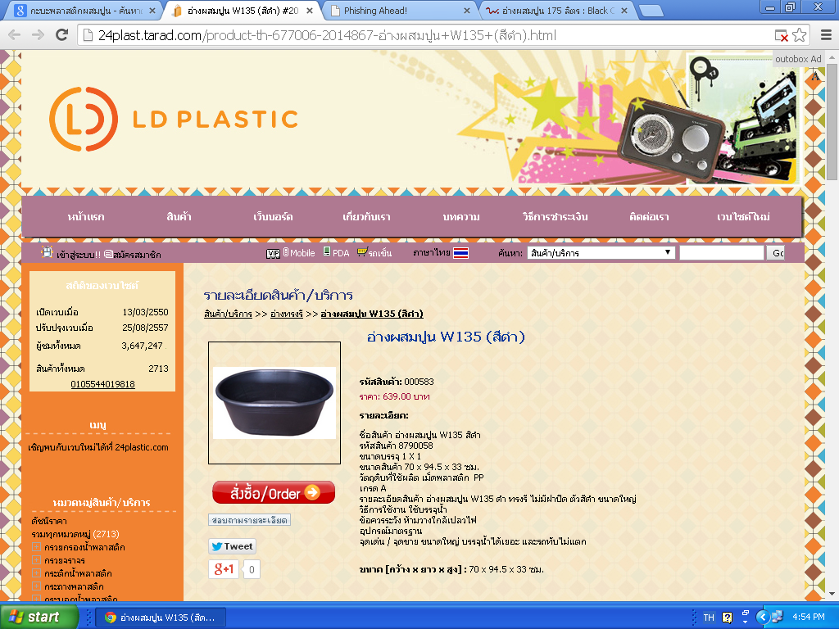

**2.กระถางบัวพลาสติกกลมดำ ไม่มีรู ทรงสูง ขนาด 10 นิ้ว**

